代號：小魷魚
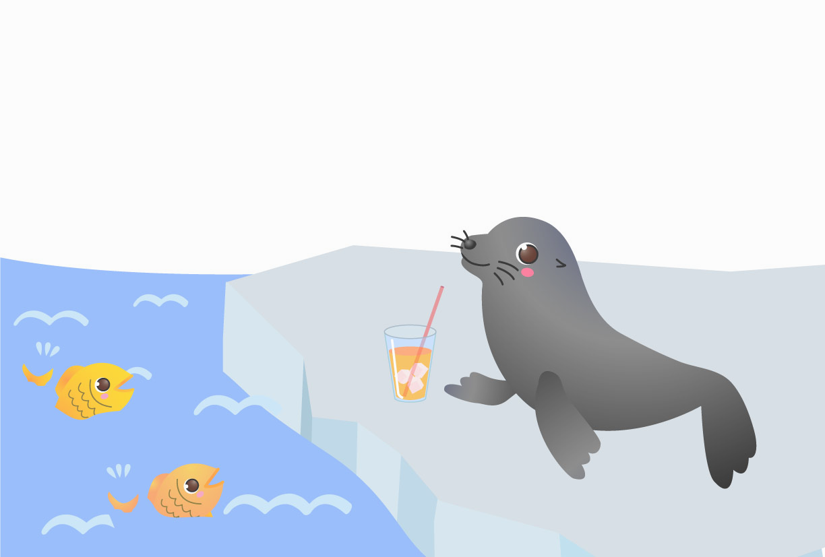

我是卡羅拉天王：

- 媽媽為什麼要和作者玩「人魚遊戲」？

- 在「人魚遊戲」中，班上的同學紛紛化身為哪些海中生物？

- 為什麼不能告訴人類他是哪種海洋生物變的？

- 當你在學校被同學勒索時，你會怎麼做？

- 你覺得自己像哪一種海洋生物？為什麼？請把你在海洋中生活的情景畫出來，與大家分享。

